**“MYEOU”**

**GDD**

Contenido

**CONCEPTOS ESENCIALES** 2

Arte visual 2

Neón retro-wave 2

**MECÁNICA PROPUESTA** 2

Especificaciones técnicas 2

Mecánicas 3

Niveles de Dificultad 4

## **CONCEPTOS ESENCIALES**

**En este apartado se describen conceptos que dirigen el desarrollo del juego.**

### Arte visual

### Neón retro-wave

Luz púrpura y sobre colores metálicos.

## **MECÁNICA PROPUESTA**

### Especificaciones técnicas

Arcade Shooter de tercera persona.

1. **Vista Superior con leve inclinación.** Vista de tercera persona durante todo el juego.
2. **Bullet hell.** La cantidad alta de enemigos con capacidad de disparo darán la sensación de un bullet hell.

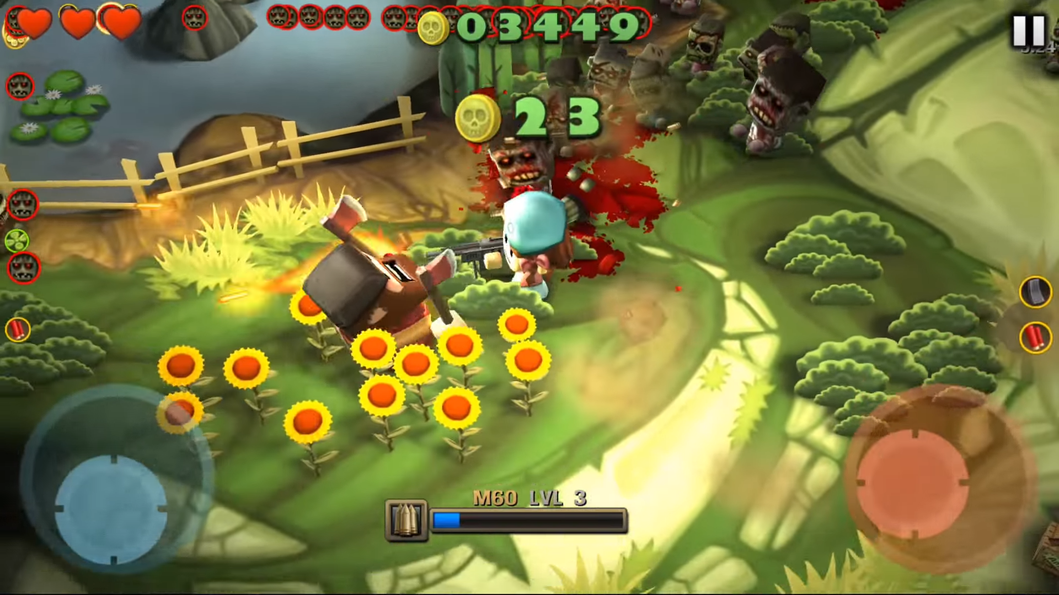

### Mecánicas

1. **Saqueo de recursos enemigos.** Cada nivel se desarrolla en una estructura enemiga, el producto que el enemigo trata de conseguir es necesario para el protagonista. El saqueo se da en 2 etapas, la primera parte se reserva para el funcionamiento de la nave y los apoyos, la segunda parte carga el arma principal para acabar el nivel.
   1. **Mapa 1: Baterías**
   2. **Mapa 2: Oro**
   3. **Mapa 3: Por definir**
   4. **Mapa 4: Metal**
2. **Despliegue de objetos.** Armas, botiquines y ataques directos son enviados desde la nave en la atmósfera a discreción del jugador y dependiendo de los recursos que posea.
3. **Mejora de armas y armadura.** Con la recolección de elementos de los niveles.
4. **Espacio para armas.**
5. **Looteo de armas.**
6. **Eliminación de enemigos.** Los enemigos vienen en oleadas y no paran de salir hasta morir el jefe final.
7. **Estocada final.** Una vez eliminado el jefe final de cada nivel, los enemigos vienen en una oleada gigantesca que sólo puede ser eliminada con un arma de alto poder enviada desde la nave.
8. **Evento Catastrófico.** En cada nivel existe la posibilidad de desencadenar una catástrofe ambiental. La catástrofe consume una gran cantidad de energía, pero destruye a todos los enemigos en pantalla y deja al Myeou con muy baja salud. Las catástrofes son:
   1. **Mapa 1: Por definir**
   2. **Mapa 2: Diluvio**
   3. **Mapa 3: Derrumbe**
   4. **Mapa 4: Avalancha**
9. **Bestia mecánica.** En todos los niveles es posible recolectar piezas radioactivas de alta energía que permiten el uso de un Mecha, este Mecha es invulnerable y tiene gran poder destructivo, pero dura pocos segundos.
10. **Misiones secundarias.** Existen en algunos mapas misiones extra, éstas permiten recolectar más botín.
11. **Modo Pesadilla.** Al terminar todo el juego se desbloquea un modo que consiste en un nivel más alto de dificultad, los enemigos son más poderosos y más numerosos, también el protagonista es más poderoso pero con menos salud y todos los mapas se convierten en nocturnos.

### Niveles de Dificultad

A medida que el jugador va eliminando amenazas éstas aumentan en poder y cantidad hasta terminar el nivel. Una vez finalizado, el nivel se puede jugar de nuevo, pero aumenta la dificultad.